Приложение №3
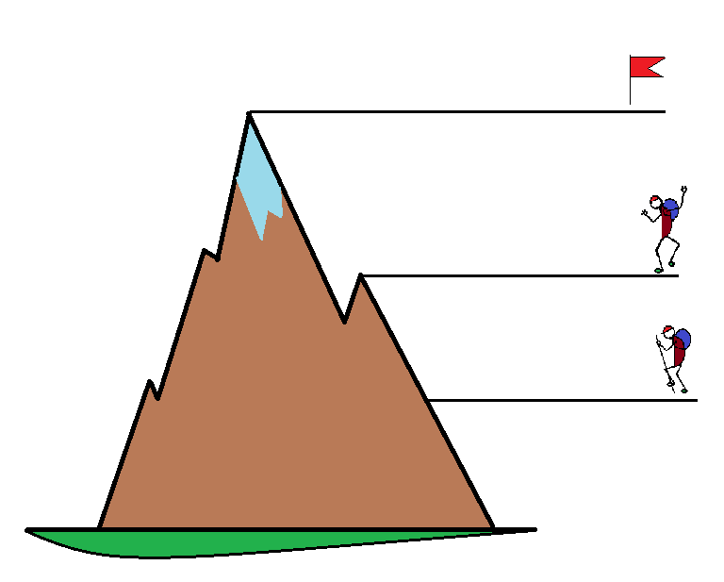
Самооценка продуктивности

Сегодня я превзошел(а) себя, выполнил(а) все на 5 с +.

Мне было трудно, но не смотря на это я справился(лась) с заданием.

Сегодня явно не мой день, задания были сложными и не понятными.

